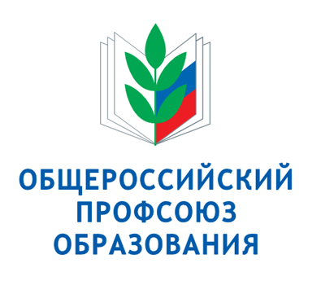
Алтайская краевая организация |  | Информационный листок № 1/2018

РАЗМЕР КОМПЕНСАЦИИ РАСХОДОВ НА КОММУНАЛЬНЫЕ УСЛУГИ СЕЛЬСКИМ ПЕДАГОГАМ УВЕЛИЧЕН С 1 ЯНВАРЯ ДО 1900 РУБЛЕЙ

В соответствии с Законом Алтайского края от 5 декабря 2017 г. «О краевом бюджете на 2018 год и на плановый период 2019 и 2020 гг.», установленный в Алтайском крае с 1 апреля 2017 года размер возмещения расходов за коммунальные услуги сельским педагогам увеличен с 1 января 2018 года на сто рублей и составляет теперь 1900 рублей в месяц (или 22 800 руб. в год).
Индексация установленной суммы единой денежной выплаты была в прошедшем году одним из основных требований профсоюзной стороны в ходе постановки вопросов на совместной с Минтрудсоцзащиты и Минобрнауки Алтайского края рабочей группы по реализации Закона Алтайского края, изменившего порядок, размер и условия данной компенсации.
Выступая на краевой августовской педагогической конференции, Губернатор Алтайского края Александр Карлин заявил о планируемой при разработке проекта бюджета Алтайского края на 2018 год индексации единых денежных выплат сельским педагогам за коммунальные расходы.
«В 2017 году, в частности, на такие выплаты 34 тысячам сельских специалистов, существенная часть из которых пенсионеры, из краевого бюджета направят 921 млн. рублей. При этом сумма компенсаций будет индексироваться в процентах, соотносимых с ростом тарифов на услуги жилищно-коммунального хозяйства. Сегодня краевые власти при подготовке проекта бюджета региона на 2018, 2019, 2020 годы уже закладывают расходы на эти цели с учетом индексации. Считаю это справедливым. Принципиально важно это обязательство выполнить. Надеюсь, что депутаты АКЗС нас поддержат», - уточнил глава региона.
Напомним, что задача добиваться индексации введённых единых денежных выплат была поставлена в качестве первоочередной краевым комитетом Профсоюза на Пленуме в декабре 2016 года, после принятия соответствующего краевого Закона об изменении порядка и размера компенсации сельским педагогам за коммунальные услуги.
Таким образом, благодаря действиям Профсоюза и откликнувшимся на них краевым властям, каждый сельский педагог Алтайского края ощутит прибавку в семейном бюджете 2018 года в размере 1200 рублей по данной статье.

